APW. IES Haría
UT1. Práctica 5
Lenguaje XHTML

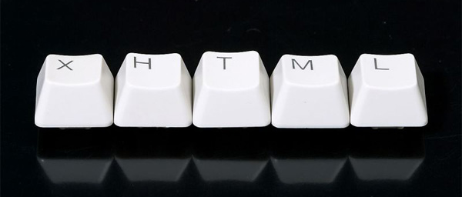

Objetivos:

Recursos

Teoría:

1. Introducción

XHTML (eXtensible Hypertext Markup Language- lenguaje de marcado de hipertexto extendido) es una versión más estricta y limpia de HTML, que se creo con el objetivo de reemplazar a HTML ante su limitación de uso con las herramientas basadas en XML
El que sea extensible permite que podamos definir nuevas etiquetas.
Está orientado al uso de un etiquetado correcto por lo que tiene una serie de requisitos básicos que ha de cumplir el código.
¿Qué inconvenientes tiene HTML que hicieron que surgiera XHTML?

Enumera algunas ventajas de XHTML

2. Estructura de un documento

La estructura de un documento en xhtml tiene el siguiente aspecto:

<?xml version=”1.0” encoding=”utf-8”?>

<!DOCTYPE html PUBLIC “-//W3C//DTD XHTML 1.0 Strict//EN” “http://www.w3.org/TR/xhtml11/DTD/xhtml11-strict.dtd”>
<html xmlns=”http://www.w3.org/1999/xhtml” xml:lang=”es” lang=”es”>>
<head>
<title>Título de la página</title>
</head>
<body>
Código de la página
</body>
</html>

En la primera línea tenemos un prólogo XML. Es opcional, pero el consorcio W3C (World Wide Web Consortium) recomienda empezar con él. Especifica al navegador la codificación de caracteres y la versión de XML que se está utilizando

En la segunda línea se especifica el DOCTYPE. XHTML 1 ofrece tres opciones DTD y por tanto podemos tener tres posibles declaraciones de DOCTYPE, introduce una breve descripción de cada una:

- Strict
Cabecera:
<!DOCTYPE html PUBLIC “-//W3C//DTD XHTML 1.0 Strict//EN” “http://www.w3.org/TR/xhtml11/DTD/xhtml11-strict.dtd”>

- Transitional
Cabecera:
<!DOCTYPE html PUBLIC “-//W3C//DTD XHTML 1.0 Strict//EN” “http://www.w3.org/TR/xhtml11/DTD/xhtml11-transitional.dtd”>

- Frameset
Cabecera:
<!DOCTYPE html PUBLIC “-//W3C//DTD XHTML 1.0 Strict//EN” “http://www.w3.org/TR/xhtml11/DTD/xhtml11-frameset.dtd”>

En la siguiente línea introducimos la etiqueta de apertura <html> que incluye 3 atributos, el primero específica el tipo de documento, y el segundo y el tercero deben llevar como valores el código del lenguaje en el que será escrito. Para la lengua castellana este valor es es

El resto sigue la estructura normal de un documento en HTML.

3. Principales diferencias entre XHTML y HTML

Todos los nombres de etiquetas y atributos van en minúsculas. XHTML interpreta minúsculas y mayúsculas de forma diferente:

<body>Ejemplo correcoto</body>
<BODY>Ejemplo incorrecto<BODY>

Todos los valores de atributos van entre comillas , incluso aquellos que sean numéricos:

Correcto: <img src=”foto.png”/> <table rows=”3”>
Incorrecto: <img src=foto.png /> <table rows=3>

Todos los atributos tienen que tener un valor asignado:

Incorrecto: <input type=”checkbox” name=”país” value=”España” checked/>
Correcto: <input type=”checkbox” name=”país” value=”España” checked=”checked”/>

Todas las etiquetas deben estar cerradas:
En HTML se abrían etiquetas sin necesidad de cerrarlas, por ejemplo <li>, <td>, <p> en XHTML deben cerrarse <li> </li>, <td> </td>, <p> </p>

<p>párrafo correcto</p>
<p>párrafo incorrecto<p>Párrafo incorrecto
Lista incorrecta
<ul>
<li>Elemento1
<li>Elemento2
</ul>
Lista correcta
<ul>
<li>Elemento1</li>
<li>Elemento2</li>
</ul>

Cerrar etiquetas vacias:
Por ejemplo las etiquetas <br>, <img>, <hr> deben cerrarse con una / al final. El uso correcoto sería <br/>, <img src=”foto.png”/>, <hr/>

En los comentarios no se deben incluir los guiones dobles:

Incorrecto: <!-- no es – válido -->
Incorrecto: <!-------------------->
Correcto: <! es válido -->

Actividad 1

Vamos a convertir un documento HTML en XHTML manualmente. El documento en HTML es el siguiente:

<!DOCTYPE HTML PUBLIC "-//W3C//DTD HTML 4.01 Transitional//EN"
"http://www.w3.org/TR/html4/loose.dtd">
<html>
<head> <title>Formateando texto</title> </head>

<body>

<h1 align="center">DATOS DE ALUMNOS</h1>

<table align="center" border="2" cellpadding="20">
<tr><td>

<h3 align="center"><font>Teclea datos de entrada.</font></h3>
<FORM>
<P><font>Teclea nombre de alumno..: </font><INPUT TYPE="text" NAME="nombre"></font></P>
<P><font>Teclea numero matrícula..: </font><INPUT TYPE="text" NAME="num"></P>

<P> <font>Selecciona el sexo:
<INPUT TYPE="radio" NAME="hombre" VALUE="hombre" checked>Masculino
<INPUT TYPE="radio" NAME="mujer" VALUE="mujer">Femenino
</font></P>
<hr>
</FORM>

</td></tr></table>
</body>
</html>

1. Empezaremos aplicando las reglas anteriores:

- Se escriben todas las etiquetas en minúsculas.
- Se comprueba que se cierran todas las etiquetas correctamente.
- Se ponen entrecomillados los atributos, etc

2. Insertamos la línea de prólogo XML

3. Se cambia DOCTYPE para pasarlo a XHTML Transitional

4. A continuación vamos a validar el documento en http://validator.w3.org. Accedemos a la web, seleccionamos la pestaña Validate by File Upload, Seleccionamos el fichero y hacemos clic en Check

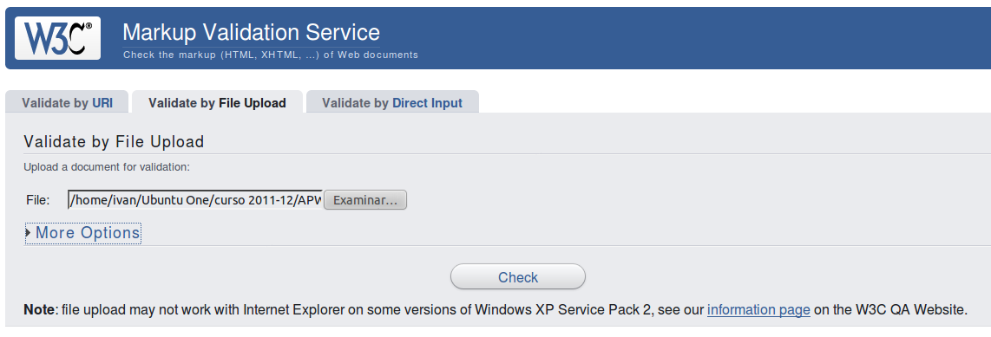
Si lo hemos hecho bien, el único error que obtenemos es por no especificar un action en el formulario ya que XHTML transitional lo requiere. Cualquier otro error arreglalo hasta que valide el documento.

5. Inserta una captura de pantalla con el resultado de la validación de tu documento:

6. El organismo W3C ofrece también un servicio oficial de validación de hojas de estilo. Para ello solo tenemos que introducir la dirección de la página en HTML que la llama. El servicio comprobará todas las hojas de estilo ofreciendo, los errores, las advertencias y el código fuente con la hoja de estilos validada.

La página para validar es: http://jigsaw.w3.org/css-validator

La actividad de maquetado con HTML5 está basada en la siguiente:
- http://coding.smashingmagazine.com/wp-content/uploads/images/smashing-html5/files/index.html
¿Se validan sus hojas de estilo? ¿Cuantos errores obtenemos?

Se valida http://www.google.com

7. Cuando validamos una página y/o sus hojas de estilo, el W3C nos ofrece unos iconos que podemos insertar en nuestra web para acreditar que seguimos los estándares.

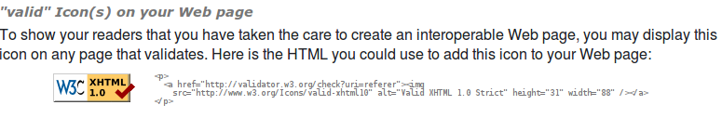
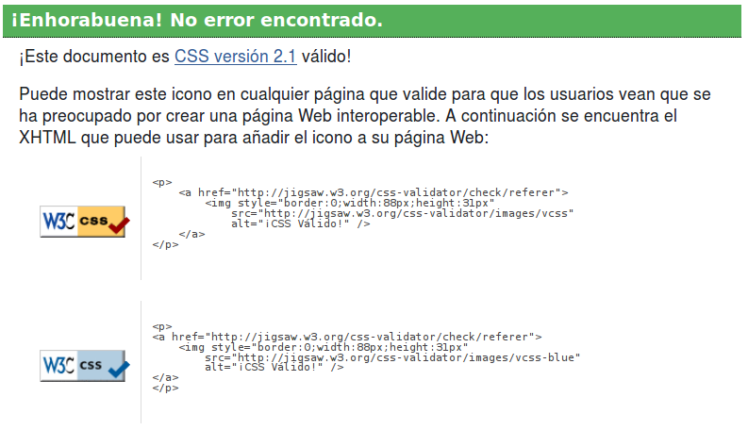
Busca sitios que usen estos iconos y comprueba que realmente validan su web. Inserta sus URLs

